VERİTABANI YÖNETİM SİSTEMLERİ

DÖNEM SONU RAPORU

TEKNE EKMEĞİ
Yemek Sipariş ve Teslimat Sistemi

İÇİNDEKİLER
1. GERÇEK DÜNYA PROBLEMİNİN TANIMI
2. GEREKSİNİM ANALİZİ
3. KAVRAMSAL TASARIM (EER DİYAGRAMLARI)
4. MANTIKSAL TASARIM VE ŞEMA DİYAGRAMLARI
5. TASARIMIN UYARLANMASI
6. UYGULAMA PROGRAM TANITIM VE ÖRNEK KULLANIM
7. SONUÇ

1. GERÇEK DÜNYA PROBLEMİNİN TANIMI

1.1 Problem Alanı
Günümüzde online yemek sipariş sistemleri, restoran işletmeleri ve müşteriler arasında önemli bir köprü görevi görmektedir. Bu sistemlerin etkin çalışabilmesi için güçlü bir veritabanı yapısına ihtiyaç vardır. Tekne Ekmeği projesi, bu ihtiyacı karşılamak üzere tasarlanmış bir yemek sipariş ve teslimat yönetim sistemidir.

1.2 Gerçek Dünya Varlıkları
Sistemde üç ana kullanıcı türü bulunmaktadır:
- Efendi (Müşteri): Yemek siparişi veren son kullanıcılar
- Restoran: Yemek üreten ve satan işletmeler
- Kurye: Siparişleri müşterilere teslim eden dağıtım personeli

1.3 İş Süreçleri
- Müşteriler sisteme kayıt olur ve birden fazla teslimat adresi tanımlayabilir
- Restoranlar menülerini sisteme ekler ve siparişleri takip eder
- Müşteriler yakınlarındaki restoranları görür ve sepetlerine ürün ekler
- Sipariş oluşturulduktan sonra 60 saniye içinde bir kurye tarafından kabul edilmelidir
- Kuryeler GPS konumlarını paylaşır ve kendilerine en yakın siparişleri alır
- Ödeme nakit veya kredi kartı ile yapılabilir
- Sipariş durumu: Get → Cook → OnWay → Arrived

2. GEREKSİNİM ANALİZİ

2.1 Fonksiyonel Gereksinimler

2.1.1 Müşteri (Efendi) Gereksinimleri
- Kullanıcı kayıt ve giriş işlemleri
- Çoklu adres yönetimi (ekleme, düzenleme, silme, seçme)
- Konuma göre yakın restoranları listeleme (90 metre yarıçapında)
- Restoran menülerini görüntüleme
- Sepet yönetimi (ürün ekleme, çıkarma, miktar değiştirme)
- Aynı sepette sadece bir restorandan ürün bulunabilmesi
- Sipariş oluşturma ve takip etme
- Nakit veya kredi kartı ile ödeme
- Profil bilgilerini güncelleme

2.1.2 Restoran Gereksinimleri
- Restoran kayıt ve giriş işlemleri
- Yemek ekleme
- Minimum sepet tutarı belirleme
- Gelen siparişleri görüntüleme ve detaylarını inceleme
- Restoran profil bilgilerini güncelleme
- Konum bilgisi yönetimi

2.1.3 Kurye Gereksinimleri
- Kurye kayıt ve giriş işlemleri
- Çalışma durumu değiştirme (aktif/pasif)
- GPS konumu güncelleme
- Bekleyen siparişleri görüntüleme
- En yakın siparişi kabul etme
- Sipariş durumu güncelleme (Cook → OnWay → Arrived)
- Aktif sipariş detaylarını görüntüleme

2.2 Veri Gereksinimleri

2.2.1 Kullanıcı Verileri
Ad, soyad, telefon, e-posta, şifre (hash'lenmiş). Efendi için: çoklu adres bilgileri (il, ilçe, mahalle, cadde, bina, daire, koordinat). Restoran için: adres, minimum sepet tutarı, koordinat. Kurye için: anlık konum, çalışma durumu.

2.2.2 Ürün ve Sipariş Verileri
Yemek bilgileri: ad, fiyat, ait olduğu restoran. Sepet içerikleri: müşteri-yemek eşleşmesi ve adetler. Sipariş bilgileri: sipariş numarası, durum, teslimat adresi, atanan kurye. Sipariş ürünleri ve adetleri.

2.2.3 Ödeme Verileri
Nakit ödeme: sipariş numarası, tarih, tutar. Kredi kartı ödeme: sipariş numarası, tarih, tutar, kart bilgileri (ayrı tablo). Kredi kartı bilgileri: kart numarası, CVV, kart sahibi, son kullanma tarihi.

2.3 Non-Fonksiyonel Gereksinimler
- Performans: Konum bazlı sorgular optimize edilmeli (indeksler)
- Güvenlik: Şifreler hash'lenmeli, SQL injection koruması
- Ölçeklenebilirlik: Çok sayıda eşzamanlı kullanıcı desteklenmeli
- Veri Bütünlüğü: Foreign key kısıtlamaları, trigger'lar
- Normalleşme: BCNF normalizasyon formuna uygunluk

3. KAVRAMSAL TASARIM (EER DİYAGRAMLARI)

3.1 EER Diyagramı
Sistemin EER (Enhanced Entity-Relationship) diyagramı aşağıdaki özellikleri içermektedir: 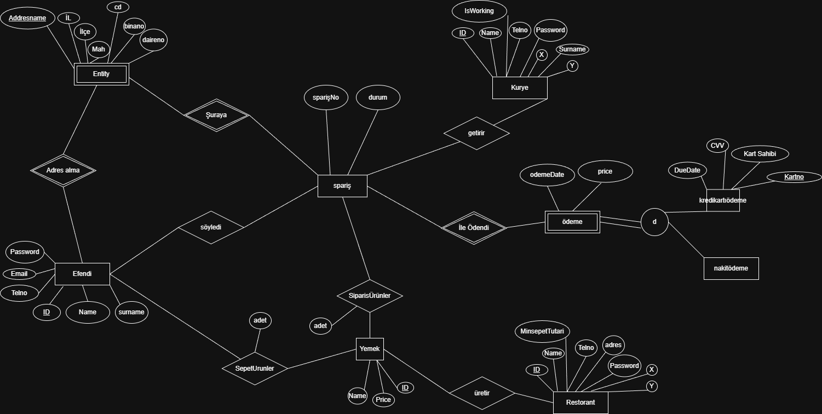

3.1.1 Özel Kısıtlar
- Bir sepette sadece bir restorandan ürün bulunabilir (trigger ile kontrol)
- Sipariş durumu enum değerler alır: Get, Cook, OnWay, Arrived, Cancelled, CancelledSeen
- Kurye atanmışsa sipariş durumu "Get" olamaz

4. MANTIKSAL TASARIM VE ŞEMA DİYAGRAMLARI

4.1 İlişkisel Şema Dönüşümü

4.1.1 Adım 1: Güçlü Varlıkların Dönüşümü
EFENDİ (ID, Name, Surname, Telno, Email, Password)
PK: ID
UNIQUE: Telno, Email
RESTORAN (ID, Name, Telno, Adres, Password, X, Y, MinsepetTutari)
PK: ID
UNIQUE: Telno
KURYE (ID, Name, Surname, Telno, Email, Password, X, Y, isWorking)
PK: ID
UNIQUE: Telno, Email
YEMEK (ID, Name, Price)
PK: ID
SPARİŞ (sparişNo, durum)
PK: sparişNo

4.1.2 Adım 2: Zayıf Varlıkların Dönüşümü
Adres (efendiID, adresName, il, ilce, mah, cd, binano, daireno, X, Y)
PK: {efendiID, adresName}
FK: efendiID → EFENDİ.ID
NakitOdeme (sparişno, odemeDate, price)
PK: sparişno
FK: sparişno → SPARİŞ.sparişno
KrediKartiOdeme (sparişno, odemeDate, price, kartno, kartsahibi, duedate, cvv)
PK: sparişno
FK: sparişno → SPARİŞ.sparişno

4.1.3 Adım 3: 1:1 ve 1:N İlişkilerin Dönüşümü
YEMEK (ID, RestoranID, Name, Price)
PK: ID
FK: RestoranID → RESTORAN.ID
SPARİŞ (sparişNo, efendiID, AdresName, KuryeID, durum)
PK: sparişno
FK: efendiID → EFENDİ.ID
FK: (efendiID, AdresName) → Adres.(efendiID, adresName)
FK: KuryeID → KURYE.ID (opsiyonel)

4.1.4 Adım 4: M:N İlişkilerin Dönüşümü
SepetUrunler (EfendiID, YemekID, adet)
PK: {EfendiID, YemekID}
FK: efendiID → EFENDİ.ID
FK: YemekID → YEMEK.ID
sparişUrunler (SparişID, YemekID, adet)
PK: {SparişID, YemekID}
FK: SparişID → SPARİŞ.ID
FK: YemekID → YEMEK.ID

4.2 Normalizasyon Analizi

4.2.1 2NF Uygunluğu
İlk dönüşüm sonrası tüm tablolar 2NF'ye uygundur çünkü tüm tablolarda kısmi bağımlılık yoktur ve her anahtar olmayan özellik, birincil anahtarın tamamına fonksiyonel bağımlıdır.

4.2.2 3NF Problemi
KrediKartiOdeme tablosunda geçişli bağımlılık tespit edilmiştir:
sparişno → kartno → {kartsahibi, dueDate, cvv}
Bu durum 3NF'yi ihlal eder çünkü kart bilgileri kart numarasına bağımlıdır.

4.2.3 3NF Dönüşümü
KrediKartiOdeme (sparişno, odemeDate, price, kartno)
PK: sparişno
FK: sparişno → SPARİŞ.sparişno
FK: kartno → KrediKarti.kartno
KrediKarti (kartno, kartsahibi, duedate, cvv)
PK: kartno

4.3 BCNF Uygunluğu
3NF dönüşümü sonrası tüm tablolar BCNF'ye de uygundur çünkü her fonksiyonel bağımlılıkta sol taraf bir süper anahtardır ve hiçbir tablo anahtar olmayan özellikler arasında fonksiyonel bağımlılık içermez.

4.4 İlişkisel Diyagram

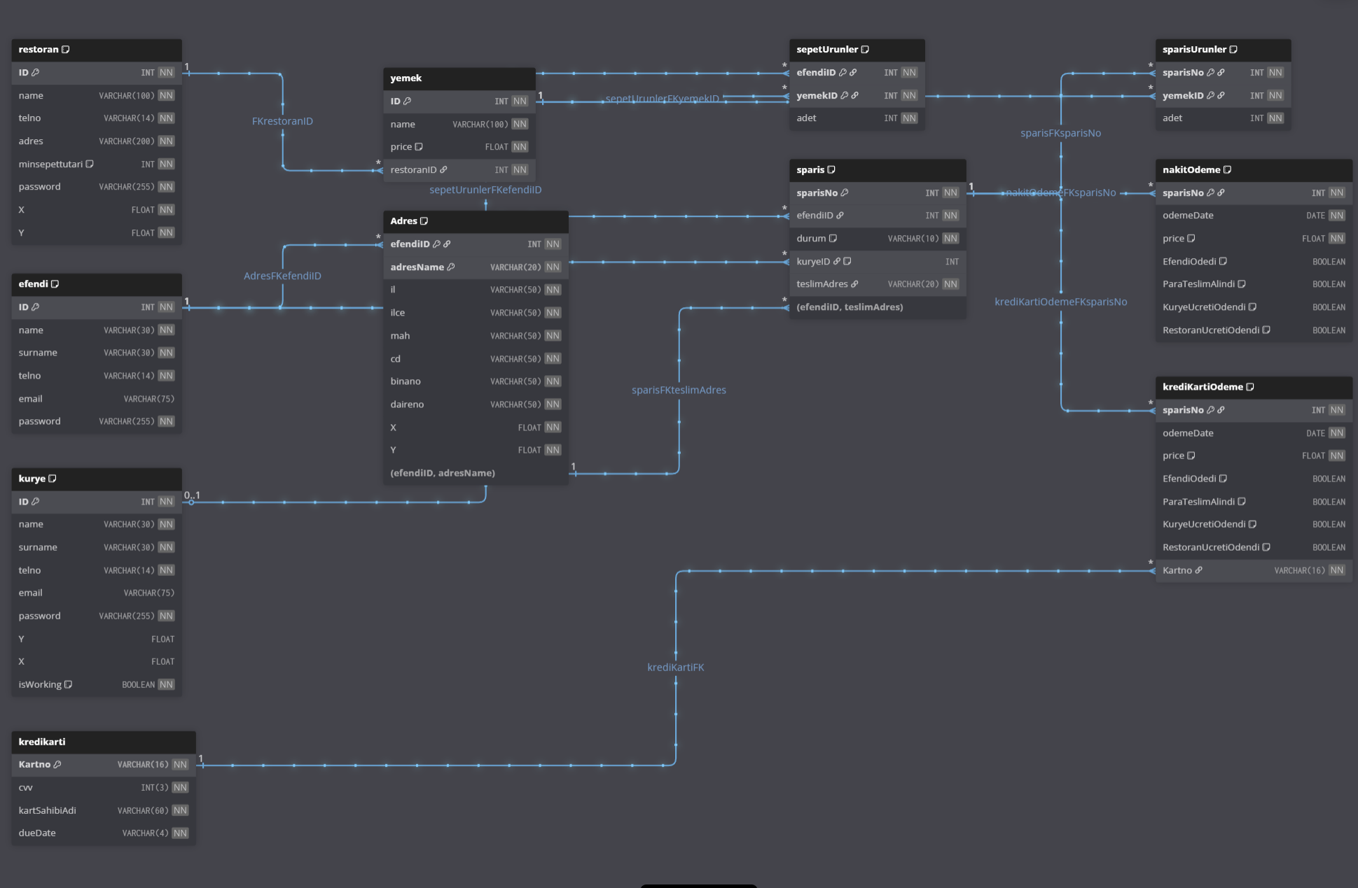Diyagram tüm tabloları, birincil anahtarları, foreign key ilişkilerini ve veri tiplerini göstermektedir.

5. TASARIMIN UYARLANMASI

5.1 Uygulama Mimarisi

5.1.1 Üç Katmanlı Mimari
Uygulama üç katmanlı (three-tier) mimari ile geliştirilmiştir:
1. Sunum Katmanı (Presentation Layer)
Teknoloji: HTML, CSS, JavaScript
Template Engine: Jinja2
Görev: Kullanıcı arayüzü ve etkileşim yönetimi
2. İş Mantığı Katmanı (Business Logic Layer)
Teknoloji: Python 3.13.x , Flask Framework
Görev: Kimlik doğrulama, sipariş iş akışı, otomatik iptal, konum hesaplamaları
3. Veri Katmanı (Data Layer)
Teknoloji: MySQL 8.0
Bağlantı: ODBC (MySQL ODBC 9.5 Unicode Driver)
Görev: Veri saklama, sorgulama ve bütünlük yönetimi

5.1.2 ODBC Kullanımı
Uygulama, ODBC (Open Database Connectivity) standardı kullanarak veritabanına bağlanır:
# config.py
def get_connection_string():
password = os.getenv("ROOT_PASSWORD")
return (
f"DRIVER={{MySQL ODBC 9.5 Unicode Driver}};"
f"SERVER=localhost;"
f"DATABASE=ekmekteknesi;"
f"USER=root;"
f"PASSWORD={password};"
f"CHARSET=utf8mb4;"
)
ODBC kullanımının avantajları:
- Platform bağımsızlığı
- Veritabanı sürücü değişikliklerinde kod değişikliği gerekmez
- Standart SQL desteği

5.2 Sistem Ortamı ve Teknoloji Yığını

5.2.1 Yazılım Ortamı
- İşletim Sistemi: Windows
- Python Sürümü: 3.13+
- Web Framework: Flask 3.1.2
- VTYS: MySQL 8.0
- ODBC Sürücüsü: MySQL ODBC 9.5 Unicode Driver

5.2.2 Python Kütüphaneleri
flask==3.1.2 # Web framework
pyodbc==5.2.0 # ODBC database connector
python-dotenv==1.0.0 # Environment variable management
werkzeug # Password hashing
numpy # Coordinate calculations

5.3 Tabloların Oluşturulması
Tüm tablolar sql/CreateTable.sql dosyasında tanımlanmıştır.

5.3.1 Kullanıcı Tabloları
Efendi Tablosu:
CREATE TABLE efendi(
ID INT NOT NULL AUTO_INCREMENT,
name VARCHAR(30) NOT NULL,
surname VARCHAR(30) NOT NULL,
telno VARCHAR(14) NOT NULL,
email VARCHAR(75),
password VARCHAR(255) NOT NULL,
CONSTRAINT PK PRIMARY KEY(ID),
CONSTRAINT UNQtelno UNIQUE(telno),
CONSTRAINT UNQemail UNIQUE(email)
);
Restoran Tablosu:
CREATE TABLE restoran(
ID INT NOT NULL AUTO_INCREMENT,
name VARCHAR(100) NOT NULL,
telno VARCHAR(14) NOT NULL,
adres VARCHAR(200) NOT NULL,
minsepettutari INT DEFAULT 0 NOT NULL,
password VARCHAR(255) NOT NULL,
X FLOAT NOT NULL,
Y FLOAT NOT NULL,
CONSTRAINT PK PRIMARY KEY(ID),
CONSTRAINT UNQtelno UNIQUE(telno)
);
Kurye Tablosu:
CREATE TABLE kurye(
ID INT NOT NULL AUTO_INCREMENT,
name VARCHAR(30) NOT NULL,
surname VARCHAR(30) NOT NULL,
telno VARCHAR(14) NOT NULL,
email VARCHAR(75),
password VARCHAR(255) NOT NULL,
Y FLOAT,
X FLOAT,
isWorking BOOLEAN NOT NULL DEFAULT FALSE,
CONSTRAINT PK PRIMARY KEY(ID),
CONSTRAINT UNQtelno UNIQUE(telno),
CONSTRAINT UNQemail UNIQUE(email)
);

5.3.2 Sipariş ve Sepet Tabloları
Sipariş Tablosu:
CREATE TABLE sparis(
sparisNo INT NOT NULL AUTO_INCREMENT,
efendiID INT NOT NULL,
durum VARCHAR(20) NOT NULL DEFAULT "Get",
kuryeID INT DEFAULT NULL,
teslimAdres VARCHAR(20) NOT NULL,
CONSTRAINT PK PRIMARY KEY(sparisNo),
CONSTRAINT sparisFKefendiID FOREIGN KEY(efendiID) REFERENCES efendi(ID),
CONSTRAINT sparisFKkuryeID FOREIGN KEY(kuryeID) REFERENCES kurye(ID),
CONSTRAINT ENUMdurum CHECK (durum in
("Get","Cook","OnWay","Arrived","Cancelled","CancelledSeen"))
);

5.3.3 Trigger'lar
Sepette Tek Restoran Kontrolü:
CREATE TRIGGER check_single_restaurant_before_insert
BEFORE INSERT ON sepetUrunler
FOR EACH ROW
BEGIN
DECLARE existing_restaurant_id INT;
SELECT DISTINCT y.restoranID INTO existing_restaurant_id
FROM sepetUrunler su
JOIN yemek y ON su.yemekID = y.ID
WHERE su.efendiID = NEW.efendiID
LIMIT 1;
IF existing_restaurant_id IS NOT NULL THEN
IF existing_restaurant_id != (SELECT restoranID FROM yemek WHERE ID = NEW.yemekID) THEN
SIGNAL SQLSTATE '45000'
SET MESSAGE_TEXT = 'Sepetinizde farklı bir restorandan ürün var.';
END IF;
END IF;
END;

5.4 İndeksler (Indexes)
Performans optimizasyonu için sql/AddIndex.sql dosyasında tanımlanan indeksler:

5.4.1 Foreign Key İndeksleri
CREATE INDEX idx_krediKartiOdeme_Kartno ON krediKartiOdeme(Kartno);
CREATE INDEX idx_yemek_restoranID ON yemek(restoranID);
CREATE INDEX idx_sepetUrunler_yemekID ON sepetUrunler(yemekID);
CREATE INDEX idx_sparisUrunler_yemekID ON sparisUrunler(yemekID);

5.4.2 Sipariş Yönetim İndeksleri
CREATE INDEX idx_sparis_efendiID ON sparis(efendiID);
CREATE INDEX idx_sparis_durum ON sparis(durum);
CREATE INDEX idx_sparis_kurye_durum ON sparis(kuryeID, durum);

5.4.3 Konum Bazlı İndeksler
CREATE INDEX idx_kurye_isWorking ON kurye(isWorking);
CREATE INDEX idx_restoran_location ON restoran(X, Y);
CREATE INDEX idx_kurye_location ON kurye(X, Y);
CREATE INDEX idx_Adres_location ON Adres(X, Y);

5.5 Sorgu Tasarımları

5.5.1 Konum Bazlı Sorgular
Yakın Restoranları Listeleme:
SELECT restoran.ID, restoran.name,
((restoran.X - Adres.X)*(restoran.X - Adres.X) +
(restoran.Y - Adres.Y)*(restoran.Y - Adres.Y)) AS distSqr
FROM Adres
JOIN efendi ON efendi.ID = Adres.efendiID
CROSS JOIN restoran
WHERE efendi.ID = ? AND adres.adresName = ?
AND ((restoran.X - Adres.X)*(restoran.X - Adres.X) +
(restoran.Y - Adres.Y)*(restoran.Y - Adres.Y)) < 8100
ORDER BY distSqr ASC;

5.5.2 Sipariş Yönetim Sorguları
Sipariş Oluşturma:
INSERT INTO sparis (efendiID, teslimAdres, durum)
VALUES (?, ?, 'Get');
Kurye Sipariş Kabul:
UPDATE sparis
SET kuryeID = ?, durum = 'Cook'
WHERE sparisNo = ? AND durum = 'Get';

5.5.3 Sepet Yönetim Sorguları
Sepete Ürün Ekleme:
INSERT INTO sepetUrunler (efendiID, yemekID, adet)
VALUES (?, ?, ?)
ON DUPLICATE KEY UPDATE adet = adet + ?;
Sepeti Görüntüleme:
SELECT y.ID, y.name, y.price, su.adet,
(y.price * su.adet) AS toplamFiyat
FROM sepetUrunler su
JOIN yemek y ON su.yemekID = y.ID
WHERE su.efendiID = ?;

5.6 Özel İş Mantığı Uygulamaları

5.6.1 Otomatik Sipariş İptali
Sipariş 60 saniye içinde kurye tarafından kabul edilmezse otomatik olarak iptal edilir:
def otomatik_siparis_iptal(sparisNo, efendiID):
time.sleep(60)
durum_result = sql_querry(
"SELECT durum FROM sparis WHERE sparisNo = ?", (sparisNo,))
if durum_result and durum_result[0][0] == "Get":
sql_querry("UPDATE sparis SET durum = ? WHERE sparisNo = ?",
("Cancelled", sparisNo))
# Ödemeyi sıfırla (para iadesi)
sql_querry("UPDATE nakitOdeme SET price = 0 WHERE sparisNo = ?",
(sparisNo,))

5.6.2 Koordinat Dönüşümü
Gerçek GPS koordinatları (enlem/boylam) metre tabanlı sisteme dönüştürülür:
REF_LAT = 39.92500 # Ankara referans noktası
REF_LON = 32.83694
# Enlem → X (metre)
X = (latitude - REF_LAT) * 111320
# Boylam → Y (metre, enlem düzeltmesi ile)
Y = (longitude - REF_LON) * 111320 * np.cos(REF_LAT * np.pi / 180)

6. UYGULAMA PROGRAM TANITIM VE ÖRNEK KULLANIM

6.1 Kurulum ve Başlatma

6.1.1 Gereksinimler
# Python bağımlılıklarını yükle
pip install -r requirements.txt
# MySQL ODBC sürücüsünü yükle
# https://dev.mysql.com/downloads/connector/odbc/

6.1.2 Veritabanı Kurulumu
# MySQL'e bağlan
mysql -u root -p
# Veritabanını oluştur
CREATE DATABASE ekmekteknesi CHARACTER SET utf8mb4;
USE ekmekteknesi;
# Tabloları oluştur
SOURCE sql/CreateTable.sql;
# İndeksleri oluştur
SOURCE sql/AddIndex.sql;

6.1.3 Uygulamayı Başlatma
# .env dosyası oluştur
echo "ROOT_PASSWORD=your_mysql_password" > .env
# Uygulamayı başlat
python app.py
Uygulama http://localhost:1123 adresinde çalışmaya başlar.

6.2 Kullanıcı Senaryoları

6.2.1 Senaryo 1: Müşteri Kaydı ve İlk Sipariş
Adım 1: Kayıt Olma
Ana sayfada "Kayıt Ol" butonuna tıkla ve formu doldur (Ad, Soyad, Telefon, E-posta, Şifre).
Adım 2: Giriş Yapma
Telefon veya e-posta ile giriş yap.
Adım 3: Adres Ekleme
Konumunun alınmasına izin ver veya manuel gir (İl, İlçe, Mahalle, Cadde, Bina No, Daire No).
Adım 4: Restoran Seçme
Ana sayfada yakın restoranlar otomatik listelenir.
Adım 5: Sepete Ürün Ekleme
Menüden yemek seç, adet belirle ve "Sepete Ekle" butonuna tıkla.
Adım 6: Sipariş Verme
Sepetim sayfasına git, ödeme yöntemini seç (Nakit/Kredi Kartı) ve "Sipariş Ver" butonuna tıkla.
Adım 7: Sipariş Takibi
60 saniye içinde kurye siparişi kabul eder.

6.2.2 Senaryo 2: Kurye Sipariş Kabul Süreci
Adım 1: Kurye Girişi
Kurye giriş sayfasına git, telefon ve şifre ile giriş yap.
Adım 2: İşe Başlama
Ana sayfada "İşe Başla" düğmesine tıkla ve konum izni ver (GPS).
Adım 3: Bekleyen Siparişleri Görüntüleme
Sistem otomatik olarak en yakın siparişleri listeler (mesafe bazlı).
Adım 4: Sipariş Kabul Etme
"Siparişi Kabul Et" butonuna tıkla. Durum: Get → Cook
Adım 5: Restorandan Alma
Restoran adresine git, siparişi al ve "Siparişi Aldım" butonuna tıkla. Durum: Cook → OnWay
Adım 6: Teslimat
Müşteri adresine git, siparişi teslim et ve "Teslim Ettim" butonuna tıkla. Durum: OnWay → Arrived

6.2.3 Senaryo 3: Restoran Yönetimi
Adım 1: Restoran Kaydı
Restoran bilgilerini gir (Ad, Telefon, Adres, Min. Sepet Tutarı, Konum).
Adım 2: Menü Ekleme
"Yemek Ekle" sayfasında yemek bilgilerini gir (Adı, Fiyat).
Adım 3: Gelen Siparişleri Görüntüleme
"Siparişlerim" sayfasında sipariş listesi ve detaylarını görüntüle.

6.3 API Endpoint'leri

6.3.1 Kimlik Doğrulama
- POST /post/register - Müşteri kaydı
- POST /post/login - Müşteri girişi
- POST /post/RestoranRegister - Restoran kaydı
- POST /post/RestoranLogin - Restoran girişi
- POST /post/kuryeRegister - Kurye kaydı
- POST /post/kuryeLogin - Kurye girişi
- GET /logout - Çıkış

6.3.2 Müşteri İşlemleri
- GET /HomePage - Ana sayfa (yakın restoranlar)
- POST /restoranFiltre - Restoran filtreleme
- GET /restoranSec - Restoran menüsü
- POST /sepeteEkle - Sepete ürün ekleme
- GET /sepetim - Sepeti görüntüleme
- POST /siparisOlustur - Sipariş oluşturma
- GET /gecmisSiparislerim - Geçmiş siparişler

6.3.3 Kurye İşlemleri
- GET /KuryeHomePage - Kurye ana sayfa
- POST /kurye/iseBasla - Çalışma durumu değiştirme
- POST /kurye/koordinatGuncelle - Konum güncelleme
- GET /kurye/bekleyenSiparisler - Bekleyen siparişler
- POST /kurye/siparisKabulEt - Sipariş kabul etme
- POST /kurye/siparisOnayla - Siparişi alma (Cook→OnWay)
- POST /kurye/siparisTamamla - Siparişi teslim etme

6.4 Güvenlik Özellikleri

6.4.1 Şifre Güvenliği
Şifreler pbkdf2:sha256 algoritması ile hash'lenir ve veritabanında düz metin şifre saklanmaz.
from werkzeug.security import generate_password_hash, check_password_hash
# Kayıt sırasında
hashed_password = generate_password_hash(password, method="pbkdf2:sha256")
# Giriş kontrolü
if check_password_hash(stored_hash, input_password):
# Giriş başarılı

6.4.2 Oturum Yönetimi
Session-based kimlik doğrulama, 30 gün oturum süresi, HttpOnly cookie kullanımı.

6.4.3 SQL Injection Koruması
Parametreli sorgular (prepared statements) ve ODBC parameterized queries kullanılır.
# GÜVENLİ
sql_querry("SELECT * FROM efendi WHERE telno = ?", (telno,))

6.4.4 Yetkilendirme
Decorator bazlı erişim kontrolü ve kullanıcı tipi kontrolü (efendi/restoran/kurye).

7. SONUÇ

7.1 Sonuç ve Değerlendirme
Tekne Ekmeği projesi, gerçek dünya problemlerine çözüm üreten, iyi tasarlanmış bir veritabanı yönetim sistemi uygulamasıdır. Proje sürecinde kapsamlı bir EER diyagramı oluşturuldu, BCNF normalizasyonuna uygun ilişkisel şema tasarlandı, üç katmanlı mimari ile uygulama geliştirildi ve ODBC standardı ile veritabanı bağlantısı sağlandı.
Performans optimizasyonu için uygun indeksler oluşturuldu, güvenlik önlemleri (şifre hash'leme, SQL injection koruması) alındı ve iş kuralları trigger'lar ve constraint'ler ile zorunlu kılındı.
Proje, veritabanı yönetim sistemleri dersinde öğrenilen tüm konuları (EER modelleme, normalleşme, SQL, indeksleme, trigger, güvenlik) başarıyla uygulama fırsatı sunmuştur.

7.2 Proje Metrikleri
Metrik | Değer
Toplam Tablo Sayısı | 11
Toplam İndeks Sayısı | 13
Toplam Trigger Sayısı | 2
Toplam SQL Dosyası | 37
Toplam Kod Satırı (Python) | ~1100
Toplam Endpoint | 35+
Normalizasyon Seviyesi | BCNF
Mimari Katman Sayısı | 3

EKLER
Uygulama Kaynak Kodu: https://github.com/DemirDorukDilek/TekneEkmegi
──────────────────────────────────────────────────
Proje Adı: Tekne Ekmeği - Yemek Sipariş ve Teslimat Sistemi
Veritabanı Yönetim Sistemi: MySQL 8.0
Uygulama Framework'ü: Flask 3.1.2 (Python)
Bağlantı Protokolü: ODBC
Tarih: Aralık 2025

